Министерство науки и высшего образования Российской Федерации

Федеральное государственное бюджетное образовательное

учреждение высшего образования

ТОМСКИЙ ГОСУДАРСТВЕННЫЙ УНИВЕРСИТЕТ

СИСТЕМ УПРАВЛЕНИЯ И РАДИОЭЛЕКТРОНИКИ (ТУСУР)

Кафедра компьютерных систем в управлении и проектировании (КСУП)

**ContactsApp**

Пояснительная записка

по дисциплине «НТвП»

Выполнил

Студент гр. 587-3

___________ С.А. Подкорытов

«__» _______2021

Проверил:

Доцент кафедры КСУП, к.т.н.

___________ А.Е. Горяинов

«__» _______2021

Томск 2020

Оглавление

1 Назначение приложения 3

2 Группы пользователей и их функциональные

возможности в приложении 3

3 Стек технологий разработки и системные требования 3

4 Пользовательский интерфейс 3

5 Диаграмма пакетов 6

6 Диаграмма классов 7

7 Тестирование приложения 7

8 Сборка установщика 10

9 Модель ветвления 12

**1 Назначение приложения**

Пользовательское приложение ContactsApp, предназначено для ведения и хранения

контактов. Приложение должно:

1) Обеспечивать стабильную работу приложения при порядке 200 контактов.

2) Обеспечивать поиск, навигацию по созданным контактам по фамилии и имени.

3) Предоставить инструменты для просмотра и редактирования контактов.

4) Сохранять и восстанавливать контакты между сессиями приложения.

5) Выполнять промежуточные сохранения контактов на машине пользователя на случай аварийного завершения программы, отключения компьютера и т.д. – для защиты от потери данных.

Приложение-референс: контакты мобильного телефона

**2 Группы пользователей и их функциональные возможности в приложении**

Приложение может использоваться любыми пользователями, которым нужно хранить контактные данные абонентов.

**3 Стек технологий разработки и системные требования**

Для разработки был выбран язык C#, фреймворк .NET Framework 4.7. Для тестирования было выбрана актуальная версия библиотеки NUnit 3.12.0. Для сериализации и десериализации была выбрана библиотека Newtonsoft JSON.NET актуальной версии 12.0.3. Для сборки установщика использовалась актуальная версия Tools.InnoSetup 6.1.2.Системные требования Windows 7 и совместимо с ней оборудование.

**4 Пользовательский интерфейс**

После запуска приложения перед пользователем появляется главное окно (рис. 74).

Двух колоночная верстка главного окна содержит список всех контактов в левой панели и

отображает текущий выбранный контакт в правой панели. В списке контактов показаны

фамилии контактов, в один момент времени может быть выбран только один контакт (далее

– текущий контакт).

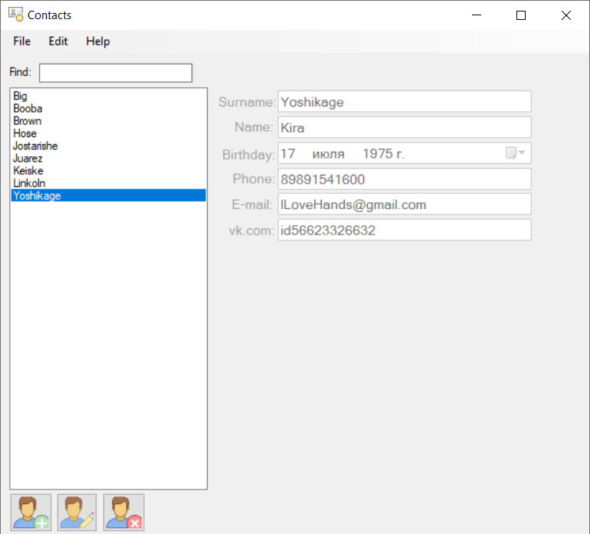

Рисунок 4.1 - Главное окно ContactsApp

На панели со списком контактов внизу располагаются три кнопки в виде пиктограмм:

Add Contact («Создать новый контакт»), Edit Contact («Редактировать текущий контакт»),

Remove Contact («Удалить текущий контакт»).При выборе контакта в списке, выбранный контакт отображается в правой панели.Главное окно не позволяет редактировать содержимое контакта – только просмотр. Такжев правой панели под текущим контактом отображается информационная панель с сегодняшними именинниками (см. рис. 74). При нажатии на кнопку Add Contact и Edit Contact появляется окно создания/редактирования контакта в диалоговом режиме (рис. 75). Для нового контакта окно изначально не заполнено (установлена лишь дата рождения по умолчанию). Для редактирования уже существующего контакта все поля должны быть предзаполнены данными текущего контакта.

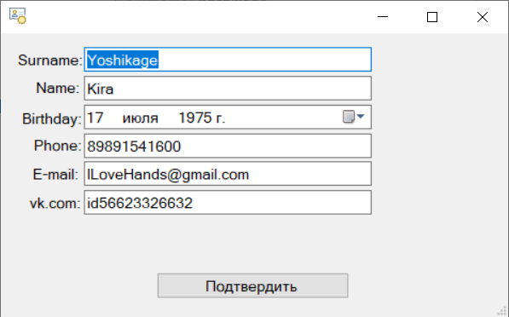

Рисунок 4.2- Окно редактирования и добавления

При нажатии на кнопку «Подтвердить» окно создания заметки закрывается, в список контактов главного окна добавляется новый контакт. При редактировании текущего контакта, нажатие на кнопку «Подтвердить» должно обновить фамилию в списке контактов (если фамилия текущего контакта была изменена), и обновить отображаемый контакт в правой панели приложения. При закрытии окна, создание/редактирование контакта отменяется (новый контакт не добавляется, исходный контакт остается без изменений). Реализация передачи данных между двумя окнами.

В случае ввода пользователем некорректных данных (Неправильный регистр букв в имени или фамилии), данная ситуация должна быть обработана соответствующим образом.

При нажатии на кнопку Delete Contact главного окна текущая запись удаляется. Перед удалением появляется окно с запросом на разрешение записи: "Do you really want delete this contact: <Фамилия текущего контакта>". При нажатии на кнопку OK происходит удаление, при нажатии на кнопку Cancel удаление отменяется.

Меню главного окна содержит следующие пункты:

* File:
* Exit (Выйти из приложения)
* Edit:
* Add Contact (Создать новый контакт - Alt + F4)
* Edit Contact (Редактировать текущий контакт)
* Delete Contact (Удалить текущий контакт)
* Help
* About (Вызвать окно «О программе» - F1) (см. рис. 4.3)

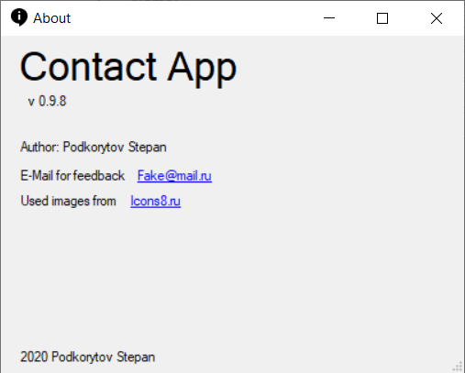

Рисунок 4.3 - Окно About

Таким образом, в программе должно быть реализовано три окна:

- Главное окно.

- Окно создания/редактирования контакта.

- Окно "About".

Верстка главного окна и окна создания/редактирования заметки должна быть адаптивной. Окно "About" имеет фиксированный размер.

Создание дополнительных элементов управления для уменьшения дублирования кода остается на усмотрение разработчика или руководителя.

Загрузка контактов осуществляется при запуске программы до вывода главного окна пользователю, сохранение заметок в файл должно выполняться в случаях: а) создания новой заметки; б) удаления заметки; в) закрытии приложения.

В левой панели главного окна обеспечить сортировку списка заметок по дате изменения. Таким образом, последние измененные записи должны находиться вверху списка, а записи с более ранними датами изменения – внизу.

В левой панели главного окна над списком заметок реализовать выпадающий список категорий заметок. При выборе пользователем определенной категории, в списке заметок должны отобразиться только заметки выбранной категории. При выборе пункта "All" отобразить все заметки.

**5 Диаграмма пакетов**

Диаграмма пакетов представлена на рисунке 5.1 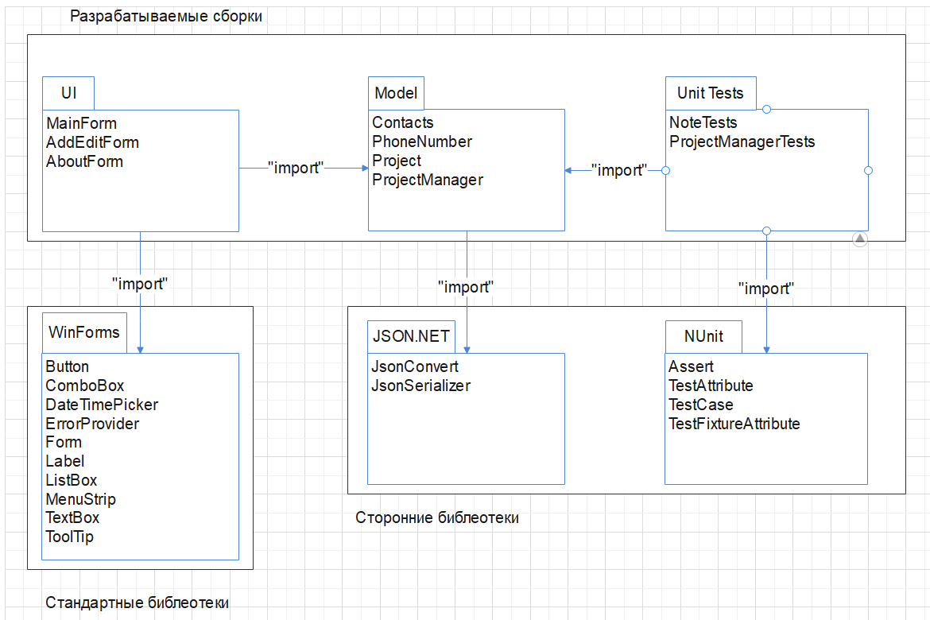

Рисунок 5.1 - Диаграмма пакетов

**6 Диаграмма классов**

Диаграмма классов представлена на рисунке 6.1 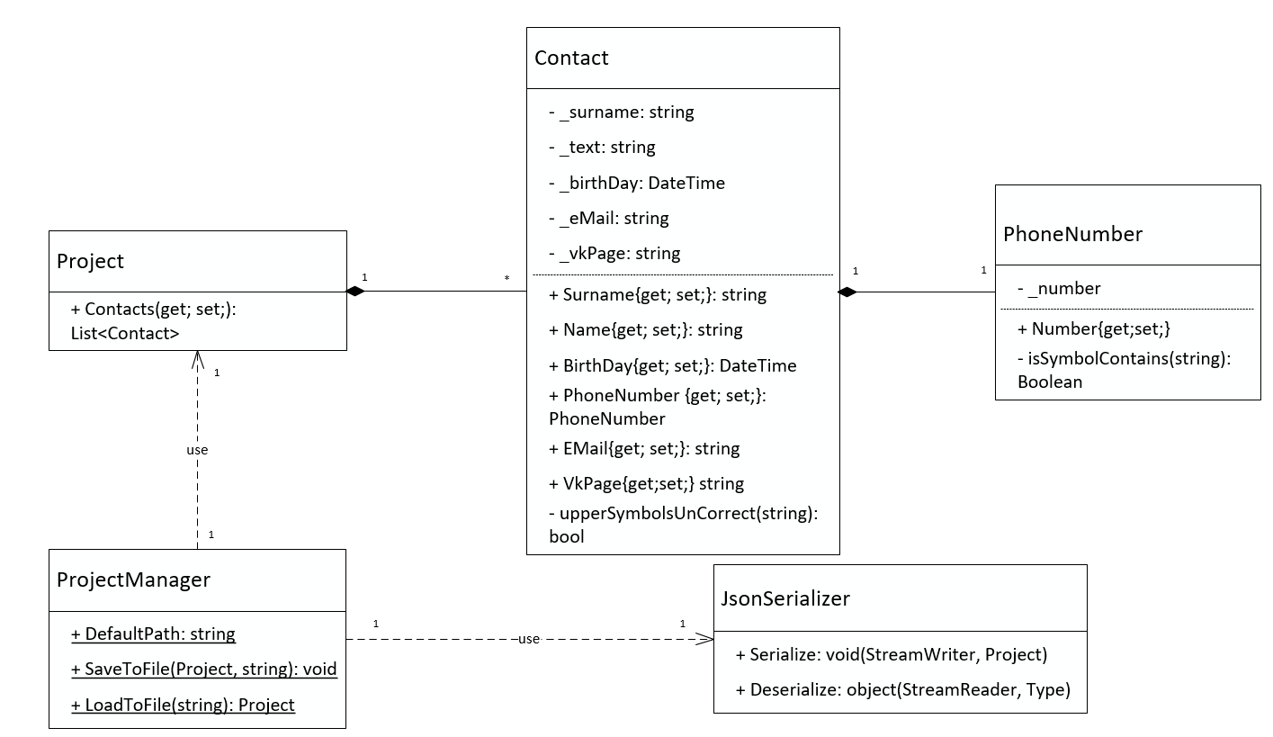

Рисунок 6.1 - Диаграмма классов

**7 Тестирование приложения**

1. Для приёмочного тестирования выполните следующую последовательность действий:
2. 1. Установите приложение на компьютер с помощью собранного установочного пакета.
3. 2. Запустите приложение. Окно программы должно быть пустым – в приложении не
4. должно быть контактов.
5. 3. Создайте три контакта в приложении с разными фамилиями.
6. 4. Переключитесь между контактами, показав, что смена текущего контакта в правой
7. панели происходит корректно.
8. 5. Введите в поиск подстроку для поиска контактов – в списке контактов должны
9. остаться только контакты, содержащие подстроку.
10. 6. Введите в поиск подстроку, которой нет в фамилиях и именах контактов – список
11. контактов должен быть пустым. Сотрите подстроку поиска – список контактов
12. должен восстановиться.
13. 7. Выберите любой контакт и нажмите кнопку редактирования. Должно открыться
14. окно редактирования контакта.
15. 8. Введите фамилию более 50 символов. Элемент управления с фамилией должен
16. указать на некорректное значение.
17. 9. Введите фамилию менее 50 символов. Элемент управления с фамилией должен
18. стать корректным.
19. 10. Покажите, что защита от некорректных значений также работает и для других полей.
20. 11. Поменяйте фамилию контакта, отличную от исходной. Поменяйте номер телефона. Нажмите «OK». Отредактированный контакт должен переместиться в
21. списке контактов согласно алфавиту, отображаемые данные текущего контакта в
22. правой панели также должны измениться.
23. 12. Выберите любой контакт и нажмите кнопку редактирования. Должно открыться
24. окно редактирования. Измените фамилию контакта, номер телефона и e-mail.
25. Нажмите «Cancel». Исходный контакт должен остаться без изменений.
26. 13. Удалите третий контакт.
27. 14. Закройте приложение. Должно произойти сохранение контактов в целевой файл.
28. 15. Запустите приложение. В программе должны восстановиться контакты, созданные
29. в предыдущую сессию.
30. 16. Дайте руководителю провести исследовательское тестирование программыВведите название заметки менее 50 символов. Элемент управления с названием должен стать корректным.
31. Поменяйте текст заметки. Нажмите «OK». Отредактированная заметка должна подняться в списке заметок на первую позицию, время изменения заметки должно поменяться, отображаемый текст заметки также должен измениться.
32. Выберите вторую заметку и нажмите кнопку редактирования. Должно открыться окно редактирования. Измените название заметки, её текст и категорию. Нажмите «Cancel». Исходная заметка должна остаться без изменений.
33. Удалите третью заметку.
34. Закройте приложение. Должно произойти сохранение заметок в целевой файл.
35. Запустите приложение. В программе должны восстановиться заметки, созданные в предыдущую сессию.

Для тестирования бизнес-логики, были созданы юнит-тесты

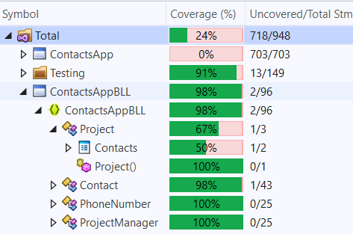

Рисунок 7.1 - Список юнит-тестов

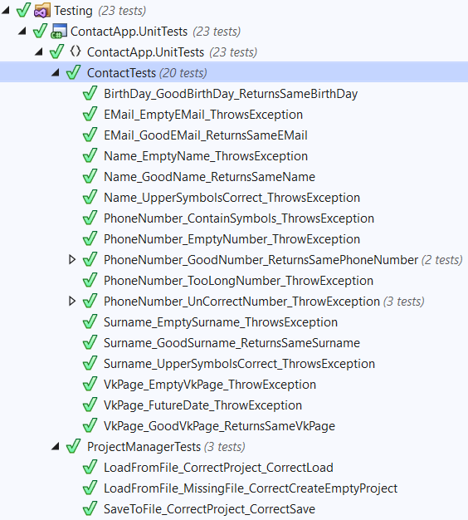

Рисунок 7.2 - Степень покрытия юнит-тестами бизнес-логики

**8 Сборка установщика**

Сборка установщика происходит автоматически, с помощью пакета Tools.InnoSetup происходит сборка установочного файла.

; Script generated by the Inno Setup Script Wizard.

; SEE THE DOCUMENTATION FOR DETAILS ON CREATING INNO SETUP SCRIPT FILES!

#define MyAppName "ContactsApp"

#define MyAppVersion "0.9.8"

#define MyAppPublisher "Stepan Podkorytov"

#define MyAppURL "https://github.com/OlDEYSHINA/ContactsApp"

#define MyAppExeName "ContactsApp.exe"

#define MyAppAssocName MyAppName + " File"

#define MyAppAssocExt ".contacts"

#define MyAppAssocKey StringChange(MyAppAssocName, " ", "") + MyAppAssocExt

[Setup]

; NOTE: The value of AppId uniquely identifies this application. Do not use the same AppId value in installers for other applications.

; (To generate a new GUID, click Tools | Generate GUID inside the IDE.)

AppId={{DDA80146-F720-4B4C-89E2-7AF41A51CE11}

AppName={#MyAppName}

AppVersion={#MyAppVersion}

;AppVerName={#MyAppName} {#MyAppVersion}

AppPublisher={#MyAppPublisher}

AppPublisherURL={#MyAppURL}

AppSupportURL={#MyAppURL}

AppUpdatesURL={#MyAppURL}

DefaultDirName={autopf}\{#MyAppName}

ChangesAssociations=yes

DisableProgramGroupPage=yes

; Remove the following line to run in administrative install mode (install for all users.)

PrivilegesRequired=lowest

OutputBaseFilename=mysetup

Compression=lzma

SolidCompression=yes

WizardStyle=modern

OutputDir="Installers\"

[Languages]

Name: "english"; MessagesFile: "compiler:Default.isl"

[Tasks]

Name: "desktopicon"; Description: "{cm:CreateDesktopIcon}"; GroupDescription: "{cm:AdditionalIcons}"; Flags: unchecked

[Files]

Source: "Release\ContactsApp.exe"; DestDir: "{app}"; Flags: ignoreversion

Source: "Release\ContactsAppBLL.dll"; DestDir: "{app}"; Flags: ignoreversion

Source: "Release\Newtonsoft.Json.dll"; DestDir: "{app}"; Flags: ignoreversion

; NOTE: Don't use "Flags: ignoreversion" on any shared system files

[Icons]

Name: "{autoprograms}\{#MyAppName}"; Filename: "{app}\{#MyAppExeName}"

Name: "{autodesktop}\{#MyAppName}"; Filename: "{app}\{#MyAppExeName}"; Tasks: desktopicon

[Run]

Filename: "{app}\{#MyAppExeName}"; Description: "{cm:LaunchProgram,{#StringChange(MyAppName, '&', '&&')}}"; Flags: nowait postinstall skipifsilent

В среде Visual Studio, после сборки выполняется копирование исполняемых файлов и dll, вызов расширения Tools.InnoSetup версии 6.1.2.

rmdir /s /q "$(SolutionDir)InstallScripts\Release"

mkdir "$(SolutionDir)InstallScripts\Release"

rmdir /s /q "$(SolutionDir)InstallScripts\Installers"

mkdir "$(SolutionDir)InstallScripts\Installers"

xcopy "$(ProjectDir)$(OutDir)*.dll" "$(SolutionDir)InstallScripts\Release\"

xcopy "$(ProjectDir)$(OutDir)*.exe" "$(SolutionDir)InstallScripts\Release\"

"$(SolutionDir)\packages\Tools.InnoSetup.6.1.2\tools\ISCC.exe" "$(SolutionDir)InstallScripts\installer.iss"

**9 Модель ветвления**

Для версионного контроля, используется программа Git и репозиторий GitHub. В ветке main хранится основной проект, в ветке develop версия для тестирования программы. Ссылка на репозиторий https://github.com/OlDEYSHINA/ContactsApp. 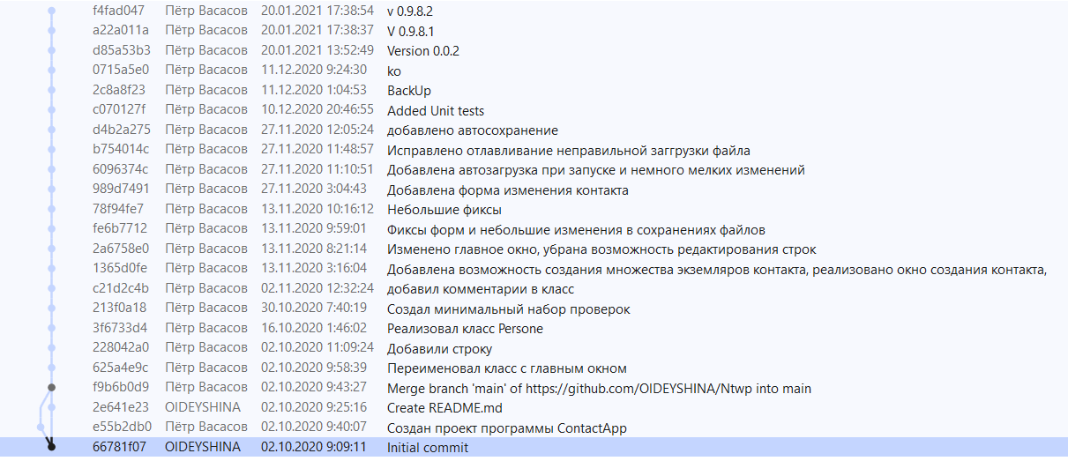

Рисунок 9.1 - История коммитов